食品開発展2019
アスク薬品 出展のご案内
【ブースNo.2-172】
10月2日(水)～4日(金) 10:00～17:00
東京ビッグサイト 西2ホール
アスク薬品株式会社
◇変えます「仕事の質」
◇変えません「変化を視る秤」

1．マンゴー葉乾燥エキス ZynamiteⓇ※
◇ 記念セミナー 10月4日（金）13：20～14：40 会議棟6F（逐次通訳）
「世界の薬用植物の探索研究から生まれた 脳と肉体の活力を高める新素材」
Dr. Nigel Gericke 開発責任者 医師・植物学者（製造元：Nektium Pharma S. L.）

注）聴講チケットを特別価格にてご提供致します。
ご希望の方は、お問合せ欄にご記入の上、弊社までご連絡ください。
◇ 原料見本とカプセル製品のご案内
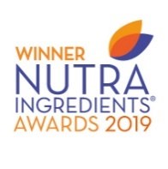
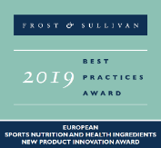
※：★ フロスト＆サリバン社 新製品イノベーション賞（2019年）
★ Vitafoods Europe：ベストリサーチプロジェクト賞（2019年）
★ Vitafoods Europe：スポーツニュートリション素材賞（2018年）

2．トンカットアリ乾燥エキス Physta®
◇ 出展社プレゼン 10月3日（木）15：30～16：20 H会場（逐次通訳）
健常者対象の日本国内ヒトRCT試験「Physta®と免疫調整機能」
Dr. Annie George (製造元：Biotropics Malaysia Berhad)

3．キビ種子抽出油＋セラミド New
◇ 原料見本とカプセル製品（美肌・美髪・美爪）のご案内

4．卵殻膜ペプチドNEM®、生薬・抽出物＆分析用標準品一覧（第14版）
他をご紹介いたします。

5．漢方ハーブの出展（共同出展社 福田龍株式会社）
◇ 乾姜（血流改善と美白） ◇ 社会的フレイル ◇ プレフレイル
◇ ロコモ・サルコペニア 各対策素材
お問合せ欄

貴社名： ご担当者名：

ご連絡先：

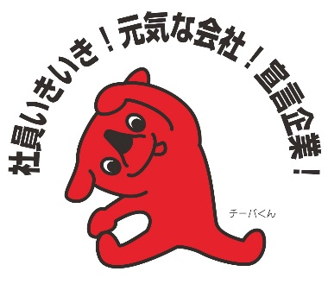
ご要望：
お問合せ： アスク薬品株式会社 ☎ 047-399-7598 Fax 047-395-1831
http://www.askic.co.jp info@askic.co.jp

